Pagina de pornire

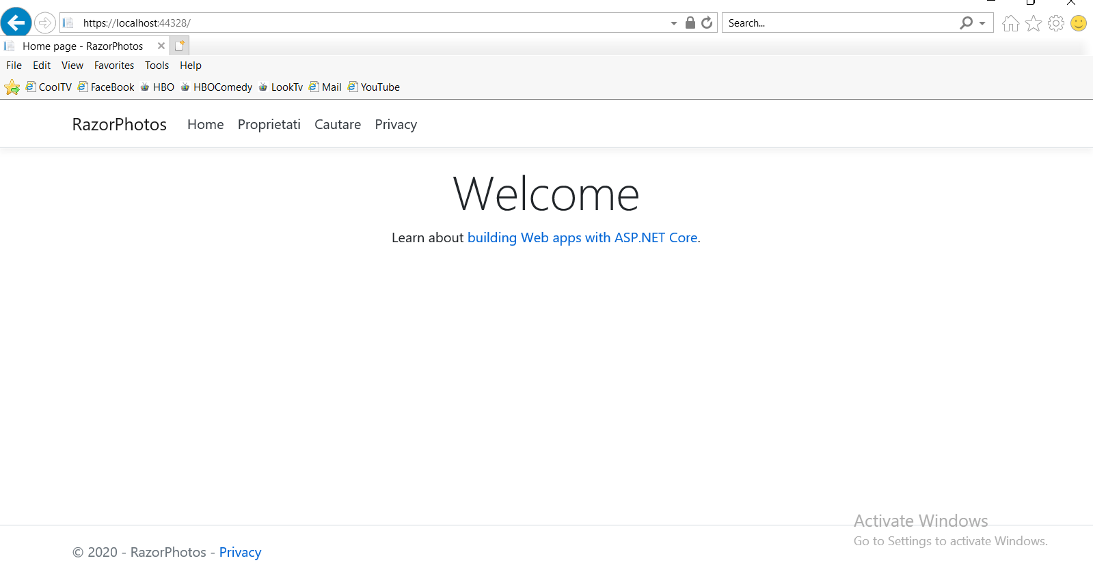

Daca dam click pe “Proprietati” vom vedea toate proprietatile in ordine alfabetica

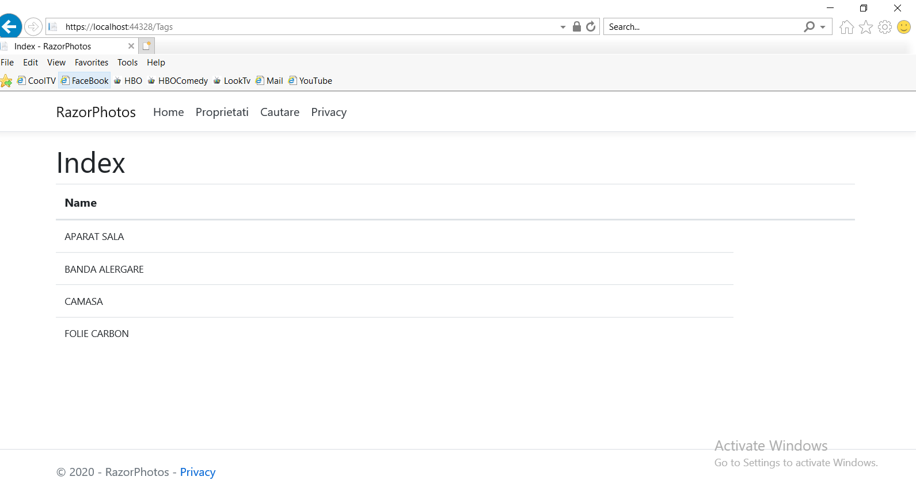

Daca dam click pe “Cautare” vom putea cauta fotografii dupa anumite cuvinte cheie

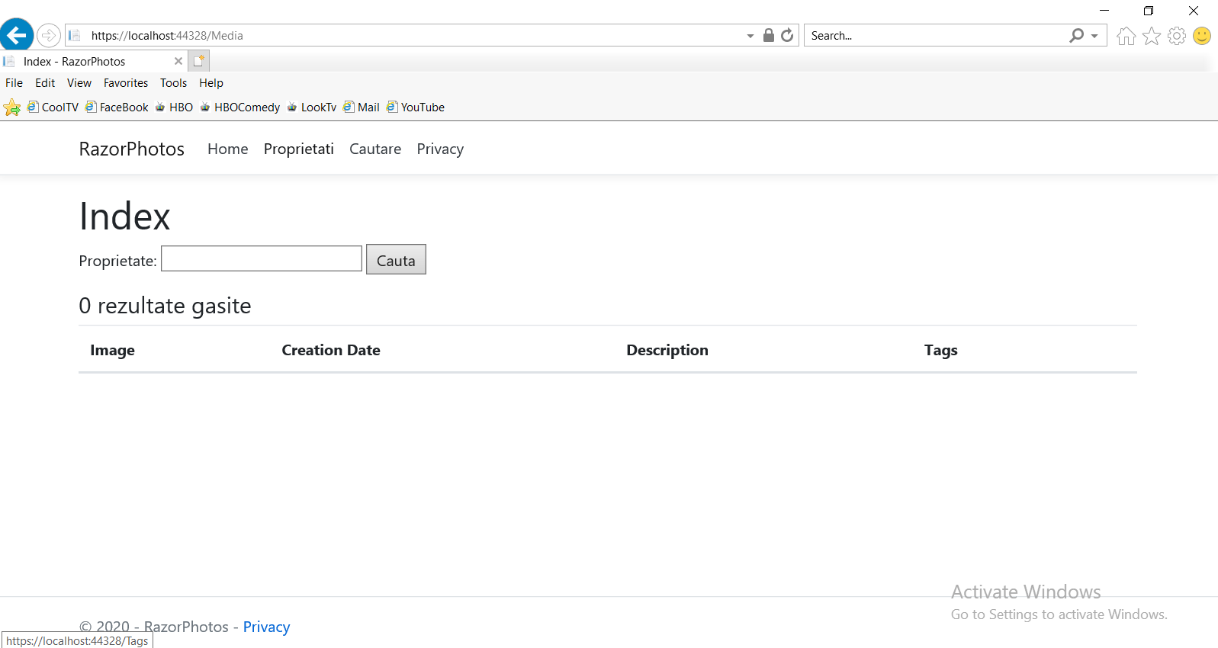

Vom cauta “APARAT SALA”

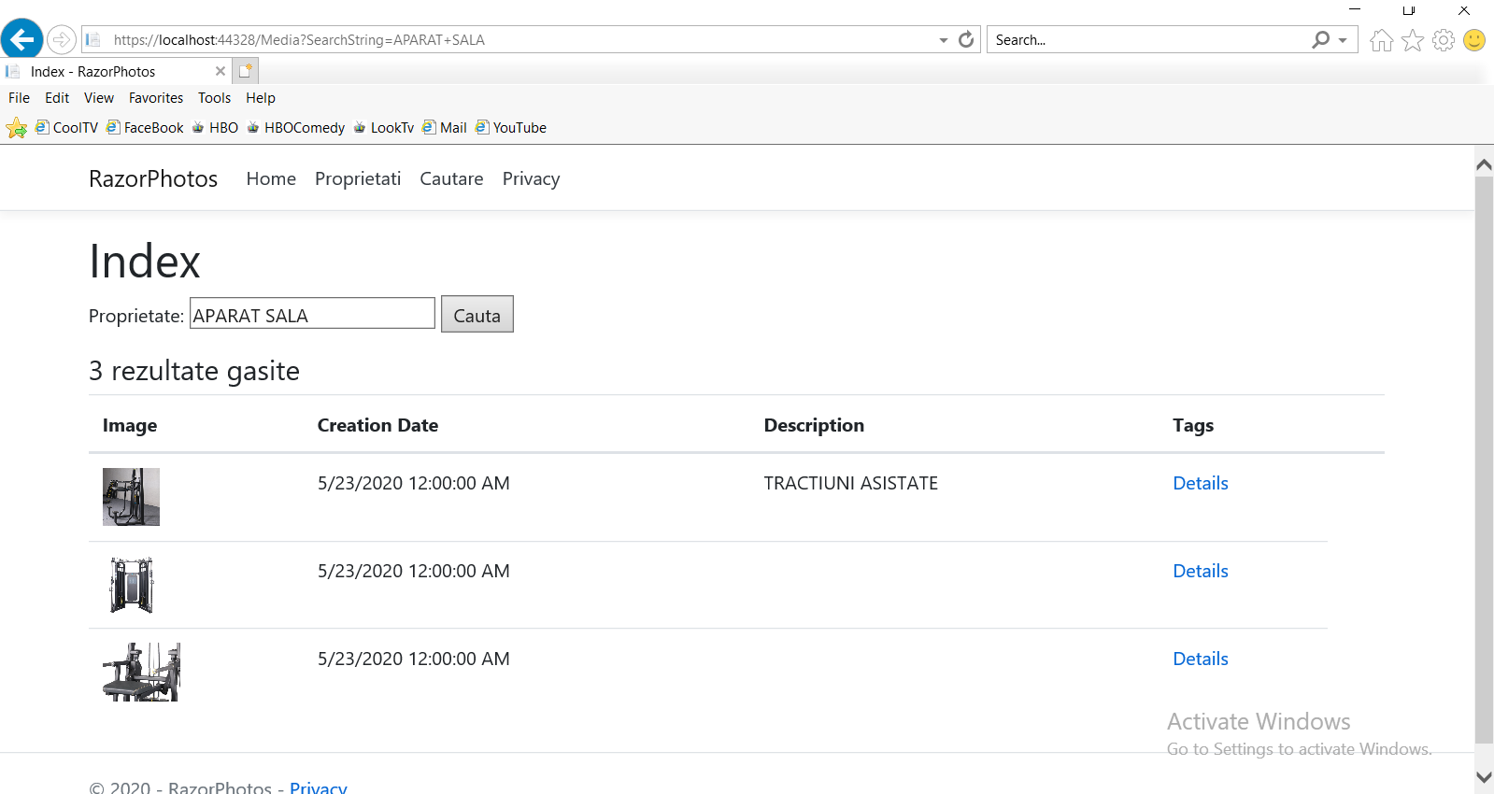

In coloana “Tags” ar trebui sa fie proprietatile imaginii, dar putand fi mai multe este riscul sa nu incapa asa ca este un buton “Details” care ne va da detalii despre imaginea respectiva.

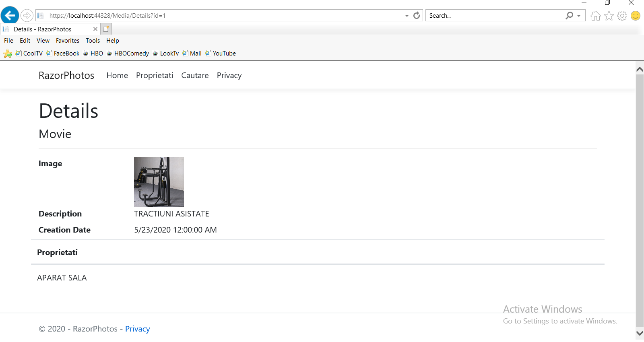

Inca o exemplificare de cautare:

